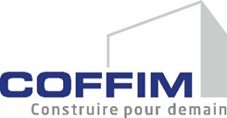

Paris, le XX novembre 2020

Projet SERAP - Porte de Bagnolet (93)
Requalification urbaine et succès commercial

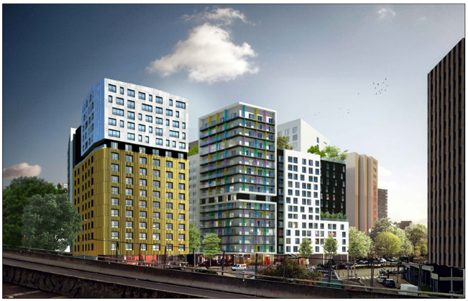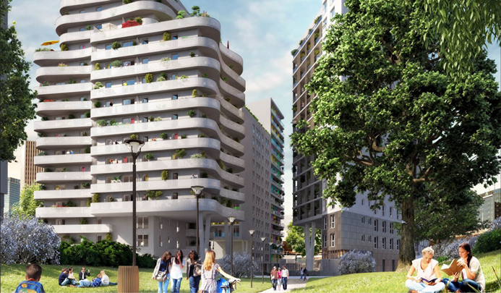

Plus de 1 000 logements répartis sur 6 bâtiments, des commerces en pied d’immeuble, un mail piéton : le projet SERAP, Porte de Bagnolet, mené par COFFIM et Eiffage Immobilier, est une opération de requalification urbaine exemplaire et un franc succès commercial. Retour sur un projet de grande ampleur aux portes de Paris, livrable courant 2021.

La création d’un nouveau quartier pour Bagnolet
Avec 40 000 m² de surface et 10 ans de développement, le projet SERAP, entamé avant les débuts du Grand Paris, préfigurait déjà sa volumétrie et sa philosophie : la réalisation de nouveaux quartiers socialement mixtes et respectueux de l’environnement avec des immeubles certifiés NF Habitat et NF Habitat HQE, créant une jonction avec la capitale.
COFFIM et Eiffage Immobilier, sur cette opération structurante, se sont inscrits dans cette dynamique pour participer à une opération de requalification urbaine au sens large, à tous les échelons : de l’appartement au quartier, des commerces aux accès aux transports publics… pour parvenir à offrir un nouveau quartier à Bagnolet, accessible en métro et ouvert sur le parc Jean Moulin, seul parc d’Île-de-France classé Natura 2000.

Un projet en concertation avec les riverains
À l’origine occupé par des parkings et une surface commerciale SERAP de 6 000 m², le site a gardé ce nom si emblématique pour le quartier. Dès le début du projet, COFFIM et Eiffage Immobilier ont su prendre le temps de la concertation, à différents moments et avec l’ensemble des interlocuteurs : la Ville de Bagnolet, les propriétaires, les associations et les riverains.
Des consultations publiques, menées avec le concours de la Ville de Bagnolet depuis 2014, ont permis d’affiner le projet et de rassurer les riverains quant à la hauteur des immeubles, la mixité sociale du projet et l’intégration du parc Jean Moulin.
L’écoute et la prise en compte des attentes de chacun ont abouti à la création d’un quartier alliant mixité sociale et architecture innovante. Chaque immeuble présente une composition unique, imaginée par l’agence MPA, offrant ainsi une nouvelle perspective entre le métro Galliéni et le parc Jean Moulin.

Mixité sociale et innovation
Avec deux résidences étudiantes présentant une programmation mixte (l’une sociale et privée gérée par Réside Etudes et l’autre privée gérée par KLEY), des logements en accession classique, des logements sociaux (acquis par 3F) et des logements en accession intermédiaire (acquis par IN’LI et 3F), le projet SERAP propose des typologies du studio au 5 pièces duplex.
« LINE », le bâtiment comprenant les logements en accession, intègre l’innovation SmartHab, qui permet de piloter son habitation sur place ou à distance et de contrôler tous les équipements connectés depuis son smartphone.
Le succès commercial est au rendez-vous : moins d’un an avant la livraison finale de l’opération (une première partie prévue à la fin du premier trimestre 2021 et la seconde à l’été 2021), 100 % des logements ont déjà été commercialisés.
COFFIM et Eiffage Immobilier ont confié les travaux à Eiffage Construction afin de réaliser ce projet hors norme composé de 6 bâtiments de 14 à 16 étages.

Fiche technique Bagnolet SERAP
Promoteurs : COFFIM et Eiffage Immobilier
Architecte : Agence MPA
Surface de plancher : 40 000 m²
Nombre de Logements : 1 013
BAT A : 331 logements étudiants (acquis par IN’LI)
BAT B : 277 logements étudiants (140 acquis par Réside Etudes + 137 vendus au détail)
Les Bâtiments A et B forment une résidence étudiante unique, gérée par Réside Etude.

BAT C : 118 logements étudiants (acquis et gérés par KLEY) + 51 logements intermédiaires (acquis par 3F)
BAT D : 93 logements sociaux (acquis par 3F)
BAT E : 98 logements en accession
BAT F : 45 logements intermédiaires (acquis par IN’LI)
1 000 m² de commerces en pied d’immeuble
Nombre de places de stationnement : 350
Livraison : une première partie prévue à la fin du premier trimestre 2021 et la seconde à l’été 2021

Ce communiqué de presse est disponible sur le site www.groupe.coffim.fr

Contact presse :
GALIVEL & Associés
Tél. + 33(0)1 41 05 02 02
galivel@galivel.com

À propos de COFFIM
COFFIM est un groupe familial de promotion immobilière, spécialisé dans la réalisation de logements, de résidences services, d’immobilier d’entreprise ou d’hôtels à Paris intra-muros, en région parisienne et dans les grandes métropoles régionales Lyon et Marseille.
Acteur engagé, COFFIM suit depuis toujours avec passion les changements sociétaux et est convaincu du rôle majeur de la profession dans la création des villes de demain, pour les rendre intelligentes et durables, tout en diminuant l’impact environnemental.
C’est pourquoi COFFIM se tourne vers les nouvelles formes de l’habitat intégrant les effets de la révolution numérique afin d’offrir à ses clients le logement le plus adapté aux modes de vie, aux besoins actuels et futurs, tout en préservant l’environnement.

Le Groupe COFFIM - dirigé par Dominique DUTREIX (Président) et Thibault DUTREIX (Directeur Général) – ne cesse d’accroître son activité et d’innover. Avec plus de 10 000 logements en construction et en projets, 110 000 m2 de bureaux et un volume d’affaires de 1.4 milliard d’euros TTC (au 31/12/2019), COFFIM se positionne comme un acteur de référence de la Promotion Immobilière.

À propos d’Eiffage Immobilier
Eiffage Immobilier, constructeur-promoteur filiale d’Eiffage Construction, est un acteur majeur de l’immobilier développant partout en France une offre diversifiée adaptées aux enjeux de la ville durable et aux nouveaux usages: partenaire des collectivités locales dans le cadre de leurs projets d’aménagements urbains et des opérateurs sociaux pour leurs programmes de logements, Eiffage Immobilier est aussi très actif dans le secteur privé : logements et résidences services, hôtellerie, immobilier d’entreprise et urbanisme commercial. Eiffage Immobilier a réalisé en 2019 un chiffre d’affaires de 985 millions d’euros. www.corporate.eiffage-immobilier.fr
Contacts presse Eiffage Immobilier
Marie-Claire des Lauriers, Directeur de la Communication
Tél : 01 34 65 83 34
Email : marie-claire.deslauriers@eiffage.com
Agence RPCA
Cloé Rougeyres / c.rougeyres@rpca.fr – 07 82 04 49 62
Cathy Bubbe / c.bubbe@rpca.fr – 06 19 68 54 94
@EiffageImmobilier

